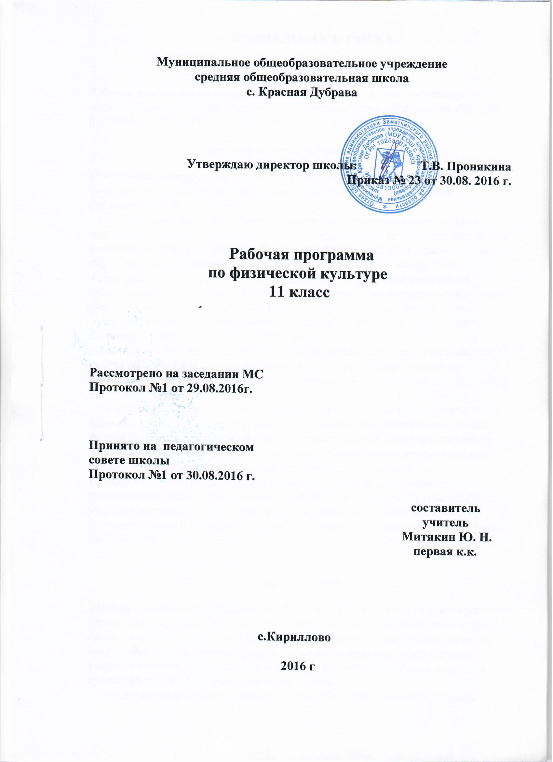
ПОЯСНИТЕЛЬНАЯ ЗАПИСКА
Статус программ
Рабочая программа по физической культуре для 11 класса составлена на основе образовательной программы среднего общего образования 10-11 кл. филиала МОУ СОШ с. Красная Дубрава в с.Кириллово
Характеристика учебного предмета
Программа состоит из двух разделов: «Знания о физической культуре» (информационный компонент); «Физическое совершенствование» (мотивационный компонент).
Содержание раздела «Знания о физической культуре» соответствует основным представлениям о развитии познавательной активности человека и включает в себя такие учебные темы, как «Физическая культура и здоровый образ жизни», «Оздоровительные системы физического воспитания», «Спортивная подготовка» и «Прикладно ориентированная физическая подготовка». В этих темах раскрываются современные представления о роли физической культуры в формировании индивидуального образа жизни, сохранении здоровья и продлении творческой активности, подготовке человека к предстоящей жизнедеятельности.
Наиболее представительным по объему учебного содержания является раздел «Физическое совершенствование», который ориентирован на гармоничное физическое развитие, всестороннюю физическую подготовку и укрепление здоровья школьников.
Содержание первой темы соотносится с решением задач по укреплению здоровья учащихся и представлено комплексами упражнений адаптивной физической культуры. Вторая и третья темы представлены упражнениями оздоровительных систем физического воспитания, которые излагаются в последовательности, определяющей решение задач по коррекции телосложения. Четвертая и пятая темы этого раздела раскрывают задачи спортивной и прикладно-ориентированной физической подготовки. Здесь учебный материал представлен соревновательными и прикладными упражнениями из базовых видов спорта, а также упражнениями атлетических единоборств.
Цель и задачи
Целью образования в области физической культуры является формирование у школьников устойчивых мотивов и потребностей в бережном отношении к своему здоровью, целостном развитии физических и психических качеств, творческом использовании средств физической культуры в организации здорового образа жизни. В рамках реализации этой общей цели программа ориентируется на решение следующих задач:
— развитие физических качеств и способностей, совершенствование функциональных возможностей организма, укрепление индивидуального здоровья;
— воспитание бережного отношения к собственному здоровью, потребности в занятиях физкультурно-оздоровительной и спортивно-оздоровительной деятельностью;
— овладение технологиями современных оздоровительных систем физического воспитания, обогащение индивидуального опыта специально-прикладными и техническими действиями базовых видов спорта;
— овладение системой знаний о физической культуре как способе формирования здорового образа жизни и социальных ориентаций;
— приобретение компетентности в физкультурно-оздоровительной и спортивной деятельности, овладение навыками творческого сотрудничества.
Место предмета в учебном плане
В учебном плане филиала МОУ СОШ с. Красная Дубрава в с.Кириллово на изучение физической культуры в 11 классе отводится 3 часа в неделю (всего 102 часа)
Общеучебные знания, умения, навыки
В 11 классе урочные формы учебных занятий физической культурой приобретают все более самостоятельный характер, т. е. учащимся предоставляется определенная самостоятельность в их планировании и структурировании, выборе состава упражнений и дозировки нагрузки, контроле за функциональным состоянием организма и результативностью тренировочного процесса. Роль учителя здесь сводится в большей степени к проведению консультаций по корректировке разрабатываемых учащимися индивидуальных методик, помощи в организации занятий, включая и самостоятельные занятия дома. При таком подходе, наряду с традиционными типами уроков (с образовательно-познавательной, образовательно-обучающей и образовательно-тренировочной направленностью), появляются и так называемые практико-ориентированные уроки (занятия), которые по своей сути носят методический характер. На этих уроках совместно с учителем разрабатываются индивидуальные учебные задания, составляются планы-конспекты, оценивается результативность в обучении двигательным действиям и развитии физических качеств.
Результаты изучения предмета
Результаты изучения курса приведены в разделе «Требования к уровню подготовки учащихся»,который полностью соответствует стандарту. Требования направлены на реализацию деятельного, практико- ориентированного и личностно-ориентированного подходов; освоение учащимися интеллектуальной и практической деятельности: овладение знаниями и умениями, востребованными в повседневной жизни, позволяющими ориентироваться в окружающем мире, значимыми для сохранения окружающей среды и собственного здоровья.
Содержание материала
Знания о физической культуре
Физическая культура и здоровый образ жизни. Роль и значение физической культуры в предупреждении раннего старения и длительном сохранении творческой активности человека, формировании индивидуального образа жизни.
Влияние регулярных занятий физическими упражнениями родителей на состояние здоровья их будущих детей.
Оздоровительные системы физического воспитания(1ч). Система реабилитационных занятий после физических травм (переломов, вывихов, ушибов), цель, задачи, содержание и формы организации (общие представления).
Система гигиенических мероприятий в предродовой и послеродовой период у женщин (материал для девушек): режим дня и питания; занятия физическими упражнениями (содержание, направленность, формы организации); закаливание (формы организации и проведения); пешие прогулки (формы организации и проведения).
Организация и проведение занятий физической культурой. Совершенствование навыков и умений в планировании индивидуальных систем занятий физической культурой разной направленности (по выбору, с учетом собственных интересов и потребностей в укреплении здоровья, физическом и спортивном совершенствовании).
Соблюдение требований безопасности на занятиях атлетическими единоборствами, приемы страховки и самостраховки. Технология разработки планов-конспектов тренировочных занятий, планирование содержания и динамики физической нагрузки в системе индивидуальной прикладно ориентированной и спортивной подготовки (по избранному виду спорта).
Совершенствование навыков и умений в анализе и оценке техники двигательных действий, наблюдении за режимами физической нагрузки (по частоте сердечных сокращений) и показателями (внешними и внутренними) текущего самочувствия.
Совершенствование навыков в приемах гигиенического и оздоровительного самомассажа.
Совершенствование навыков и умений в судействе спортивных соревнований.
Совершенствование навыков и умений в оказании доврачебной помощи (способы переноски пострадавшего).
Оценка эффективности занятий физической культурой. Комплексная оценка индивидуального состояния здоровья и расчет «индекса здоровья» (на примере пробы Руфье). Совершенствование навыков и умений в ведении индивидуального дневника самонаблюдения, комплексная оценка индивидуального физического развития, физической подготовленности и физической работоспособности, функционального состояния организма.
Физическое совершенствование
Упражнения в системе прикладно ориентированной физической подготовки. Строевые команды и приемы (юноши). Ходьба с грузом на плечах по гимнастическому бревну, с поворотами и с расхождением. Передвижение в висе на руках (юноши) по горизонтально натянутому канату и в висе на руках с захватом каната ногами (девушки). Лазанье по гимнастическому канату (юноши) и гимнастической стенке с грузом на плечах (девушки). Опорные прыжки через препятствие (юноши).
Кросс по пересеченной местности с использованием простейших способов ориентирования. Преодоление полос препятствий с использованием разнообразных способов метания, переноской «пострадавшего» способом на спине (юноши).
Упражнения в системе спортивной подготовки. Гимнастика с основами акробатики.(22ч.) Совершенствование индивидуальной техники соревновательных упражнений в акробатических комбинациях и комбинациях на спортивных снарядах (составляются учащимися на основе ранее изученного учебного материала). Выполнение спортивных комбинаций в условиях соревновательной деятельности (вид соревновательных упражнений выбирается учащимися самостоятельно).
Легкая атлетика.(39ч.) Совершенствование индивидуальной техники соревновательных упражнений (из ранее освоенного учебного материала). Выполнение легкоатлетических упражнений в условиях соревновательной деятельности (вид соревновательных упражнений выбирается учащимися самостоятельно).
Лыжные гонки.(21ч.) Совершенствование индивидуальной техники передвижения на лыжах. Прохождение соревновательных дистанций в условиях соревновательной деятельности (протяженность соревновательной дистанции выбирается учащимися самостоятельно).
Спортивные игры(20ч). Совершенствование технических приемов и командно-тактических действий в спортивных играх (баскетболе, волейболе, мини-футболе, настольном теннисе, ручном мяче). Спортивные игры в условиях соревновательной деятельности.

Учебно – тематическое планирование
№  П/п | Тема урока | Кол-во  часов
1  2  3  4  5  6  7  8  9  10  11  12  13  14  15  16  17  18  19  20  21  22  23  24  25  26  27  28  29  30  31  32  33  34  35  36  37  38  39  40  41  42  43  44  45  46  47  48  49  50  51  52  53  54  55  56  57  58  59  60  61  62  63  64  65  66  67  68  69  70  71  72  73  74  75  76  77  78  79  80  81  82  83  84  85  86  87  88  89  90  91  92  93  94  95  96  97  98  99  100  101  102 | Правила безопасности на уроках по легкой атлетике  Перестроения из колонны по одному в колонны по 2.  Полоса препятствий  Специальные беговые и прыжковые упражнения  Круговая тренировка  Эстафетный бег 4*100  Челночный бег 10*10  Бег 100 м  Прыжок в длину с разбега  Метание гранаты с разбега 700 м  Кросс 1000 м  Бег 3000 м  Бег 30 м с высокого старта  Прыжок в длину с места  Прием мяча с подачи в зону 3  Вторая передача в зоны 2 и 4  Нападающий удар  Верхняя прямая подача  Учебно-тренировочная игра  Учебно-тренировочная игра  Ловля мяча после отскока от щита  Передача одной рукой в движении  Тактические действия в защите  Тактические действия в нападении  Учебно-тренировочная игра  Учебно-тренировочная игра  Правила безопасности на уроках гимнастики  Упражнения в парах у гимнастической стенки  Упражнения с набивными мячами, гантелями 4 кг  Круговая тренировка  Переворот в упор силой  Вис прогнувшись и выход в сед  Соскок махом вперед из виса на подколенках  Подтягивание в висе хватом сверху  Подъем в упор силой  Размахивания, соскок назад  Размахивания ,соскок вперед  Переворот в упор из виса  Длинный кувырок через препятствие (100см)  Стойка на голове и руках силой  Стойка на руках у стенки  Кувырки в парах 2 – 3 кувырка  Акробатическое соединение из 3 -4 элементов  Лазание по канату до 5 м на скорость  Прыжок через козла в длину согнув ноги  Прыжок через козла в длину ноги врозь  Прыжок через коня в ширину боком  Прыжок через коня в длину ноги врозь  Правила поведения на уроках лыжной подготовки  Тактические действия во время гонок  Попеременные двухшажные ходы  Попеременные двухшажные ходы  Прохождение до10 км с переменной скоростью  Лыжная гонка на 2 км  Попеременный четырехшажный ход  Попеременный четырехшажный ход  Прохождение до10 км с переменной скоростью  Лыжная гонка на 3 км  Одновременные ходы  Одновременные ходы  Переход с одного хода на другой  Переход с одного хода на другой  Лыжная гонка на 4 км  Спуски с поворотами со склона  Спуски с торможением  Лыжные гонки на 5 км  Коньковый ход  Коньковый ход  Прохождение до 5 км с переменной скоростью  Прием мяча с подачи снизу  Прием мяча с подачи снизу  Первая передача в зону 3  Вторая передача в зоны 2 и 4  Верхняя прямая подача  Нападающий удар  Одиночное блокирование  Двухсторонняя игра  Правила поведения на уроках легкой атлетики  Беговые упражнения  Прыжки в высоту с разбега 5 – 7 шагов  Прыжки в высоту с разбега 5-7 шагов  Стартовый разгон с преследованием  Бег с высокого старта, 30 м, сек  Бег 100 м с низкого старта  Прыжки в длину с разбега  Прыжки в длину с разбега  Бег 200 м.  Прыжки в длину с места, м  Переменный бег до 10 мин  Бег 300м по беговой дорожке  Метание гранаты 700 г по коридору 10 м  Метание гранаты 700 г по коридору 10 м  Бег 400 м.  Переменный бег до 10 мин  Челночный бег 3Х10  Бег по беговой дорожке, 3000 м, мин  Челночный бег 3х10  Бег 1000 м  Переменный бег до 10 мин  Бег 30 м.  Эстафета с этапом 100м  Эстафета с этапом 400м | 1  1  1  1  1  1  1  1  1  1  1  1  1  1  1  1  1  1  1  1  1  1  1  1  1  1  1  1  1  1  1  1  1  1  1  1  1  1  1  1  1  1  1  1  1  1  1  1  1  1  1  1  1  1  1  1  1  1  1  1  1  1  1  1  1  1  1  1  1  1  1  1  1  1  1  1  1  1  1  1  1  1  1  1  1  1  1  1  1  1  1  1  1  1  1  1  1  1  1  1  1  1

Требования к уровню подготовки выпускников
В результате изучения физической культуры ученик должен:
знать/понимать:
- роль и значение регулярных занятий физическими упражнениями для укрепления здоровья человека;
- правила и последовательность выполнения упражнений утренней гимнастики, физкультпауз (физкультминуток), простейших комплексов для развития физических качеств и формирования правильной осанки;
- правила поведения на занятиях физической культуры;
уметь:
- передвигаться различными способами (ходьба, бег, прыжки) в различных условиях;
- выполнять акробатические и гимнастические упражнения;
- выполнять комплексы утренней зарядки и дыхательной гимнастики, упражнения для профилактики нарушений зрения и формирования правильной осанки;
- осуществлять индивидуальные и групповые действия в подвижных играх; выполнять специальные упражнения, направленные на закрепление элементов техники футбола (мини-футбола), баскетбола (мини-баскетбола);
(в ред. Приказа Минобрнауки России от 03.06.2008 N 164)
- выполнять общеразвивающие упражнения (с предметами и без предметов) для развития основных физических качеств (силы, быстроты, гибкости, ловкости, координации и выносливости);
использовать приобретенные знания и умения в практической деятельности и повседневной жизни для:
- выполнения ежедневной утренней гимнастики, корригирующих упражнений и закаливающих процедур;
- преодоления безопасными способами естественных и искусственных препятствий;
- соблюдения правил и норм поведения в индивидуальной и коллективной двигательной деятельности;
- наблюдения за собственным физическим развитием и физической подготовленностью;
- самостоятельной организации активного отдыха и досуга.

ЛИТЕРАТУРА
- Каинов, А. Н. Методические рекомендации при планировании прохождения материала по физической культуре в общеобразовательных учреждениях на основе баскетбола (программа А. П. Матвеева) / А. Н. Каинов. - Волгоград : ВГАФК, 2003. - 68 с.
- Каинов, А. Н. Методические рекомендации планирования прохождения материала по предмету «Физическая культура» в основной школе на основе баскетбола : программа В. И. Ляха, А. А. Зданевича / А. Н. Каинов, Н. В. Колышкина. - Волгоград : ВГАФК, 2005. - 52 с.
- Лях, В. И. Комплексная программа физического воспитания учащихся : 1-11 классы / В. И. Лях, А. А. Зданевич // Физкультура в школе. - 2004. - № 1-8.
- Лях, В. И. Комплексная программа физического воспитания учащихся 1-11 классов / В. И. Лях, А. А. Зданевич. - М. : Просвещение, 2010. - 127 с.
- Настольная книга учителя физической культуры / авт.-сост. Г. И. Погадаев ; под ред. Л. Б. Кофмана. М. : Физкультура и спорт, 1998. - 496 с.
- Настольная книга учителя физической культуры : справ.-метод, пособие / сост. Б. И. Мишин. М. : ООО «Изд-во ACT» ; ООО «Изд-во Астрель», 2003. - 526 с.
- Оценка качества подготовки выпускников средней (полной) школы по физической культуре / авт.-сост. А. П. Матвеев, Т. В. Петрова. - М. : Дрофа, 2001. - 128 с.
- Физическое воспитание учащихся 10-11 классов : пособие для учителя / под ред. В. И. Ляха, Г. Б. Мейксона. - М. : Просвещение, 1998. - 112 с.

